Remplacement des piles TSXBATM02 et TSXBATM03 pour cartes mémoires PCMCIA des automates TSX Premium et TSX Micro
Certaines cartes mémoires PCMCIA sont équipées de deux piles.
- Une pile principale : TSXBATM02

- Une pile auxiliaire : TSXBATM03
(cartes concernées : Cliquer ici ).
Les piles sont dans l’armoire de pièces détachées dans le bâtiment d’Echirolles. Armoire dans la salle de réunion. (Voir procédure Accès locaux d’Echirolles)
Procédure de remplacement des piles :
Avant tous remplacements des piles, veuillez sauvegarder les datas et le programme. La carte mémoire se retire après la mise hors tension de la CPU
- Retirer la carte de son emplacement,
- Désolidariser la carte PCMCIA et son préhenseur,
- Tenir la carte PCMCIA de manière à pouvoir accéder à l'emplacement de la pile, situé sur l'extrémité de la carte non équipée du connecteur,
- Remplacer la pile TSXBATM02 => (voir tableau 1),
- Remplacer la pile TSXBATM03 => (voir tableau 2),
- Remettre en place dans son emplacement, l'ensemble support/pile puis le verrouiller,
(Procéder en sens inverse du démontage),
- Fixer la carte PCMCIA dans son préhenseur,
- Remettre en place la carte dans l'automate.
Attention :
les piles ne doivent pas être ôtées simultanément de leur emplacement.
Une pile assure la sauvegarde des applications et des données, pendant le remplacement de l'autre.

Tableau 1 (Pile principale TSXBATM02) :
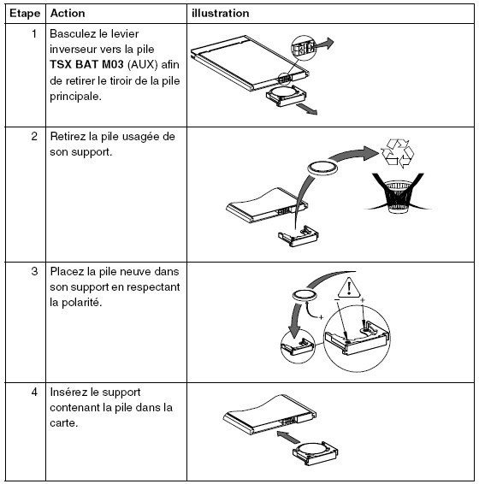

Tableau 2 (Pile auxiliaire TSXBATM03) :
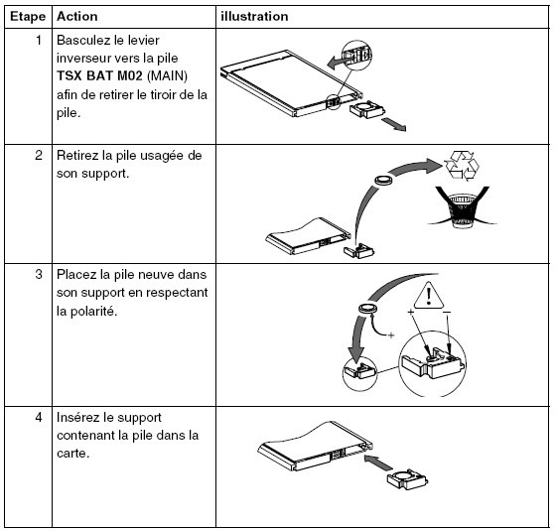
Après avoir remis la CPU sous tension, veuillez restaurer les datas et vérifier l’état de santé de la CPU en se connectant à celle-ci. Si des erreurs apparaissent, un rechargement du programme peut résoudre le phénomène.

